Emociones

Definición:
Son episodios de cambios coordinados, en varios sistemas de respuesta (incluyendo al menos la experiencia subjetiva en la forma de un sentimiento, expresiones emocionales y una reacción neurofisiológica), ante un evento de importancia para el organismo. Estos episodios suelen ser breves y se acompañan de patrones específicos de respuesta facial.

Teóricos y definición
Charles Darwin: considera a las emociones como la expresión de conductas evolutivamente primigenias, observables también en animales. Postula la existencia de un repertorio definido de emociones básicas, comunes a todas las culturas. Su concepción resalta la determinación biológica y el rol de la evolución en las emociones. Según él, hay tres principios que regularon el desarrollo de las emociones:
- Utilidad: los hábitos o movimientos que son de utilidad para satisfacer deseos, eliminar sensaciones, etc. Llegan a ser tan habituales que se producen incluso en situaciones que no requieren semejante patrón de respuesta.
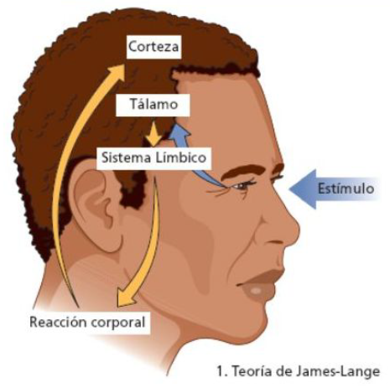
- Oposición o antítesis: en el caso de que el hábito esté consolidado, cuando se produce un estado de ánimo contrario al que produce semejante patrón conductual, se producirá la respuesta motora contraria.
- Acción directa de la excitación nerviosa del cuerpo: la descarga neural puede afectar directamente a la musculatura expresiva asociada con una emoción particular. La dirección de la descargas neuronal está determinada en parte por las estructuras del SN.
William James: coautor de la “teoría periférica de las emociones”. Para él las emociones son una forma de percepción, principalmente de los cambios somáticos asociados a una reacción emocional. O sea, primero ocurren cambios fisiológicos en el cuerpo y la emoción surge como percepción de esos cambios.
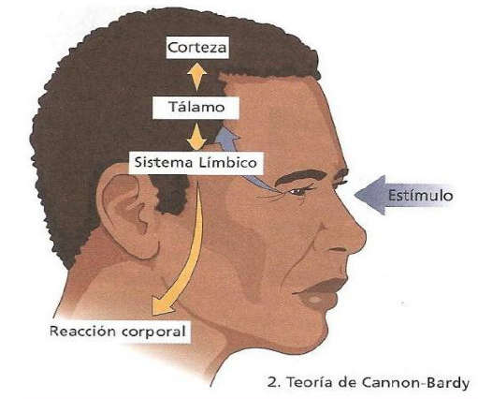
Cannon y Bardy: Critican a James y formulan la “teoría central de las emociones”: sostiene que las emociones se originan en el SNC particularmente en el tálamo y estructuras relacionadas, en oposición a la idea de James de que se originaban por la percepción de cambios corporales. El estímulo emocional llega primero al SNC, que procesa e interpreta la información y activa simultáneamente:
- La experiencia subjetiva de la emoción (sentimiento consciente)
- La respuesta fisiológica (cambios autonómicos, endocrinos, musculares)
Esto significa que el cambio corporal no es la causa de la emoción, sino que ambos (sentir la emoción y reaccionar físicamente) son consecuencias paralelas de la actividad central. Ejemplo: si ves una serpiente venenosa, según Cannon tu cerebro (SNC) interpreta la situación como peligrosa y en el mismo instante envía señales para que tengas la vivencia de miedo, se active tu corazón, respiración, músculos, etc. Para reaccionar.
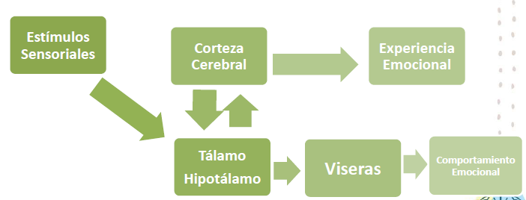
Cannon-Bardy y la “Falsa Furia”: es una reacción agresiva intensa (miedo, ira, ataque) que aparece tras la estimulación del hipotálamo, pero que no corresponde a una emoción consciente genuina, sino a una respuesta fisiológica automática. Esto sirvió de evidencia para afirmar que las emociones no se reducían solo a la percepción de cambios corporales, sino que tenían un origen central en las estructuras específicas del cerebro.
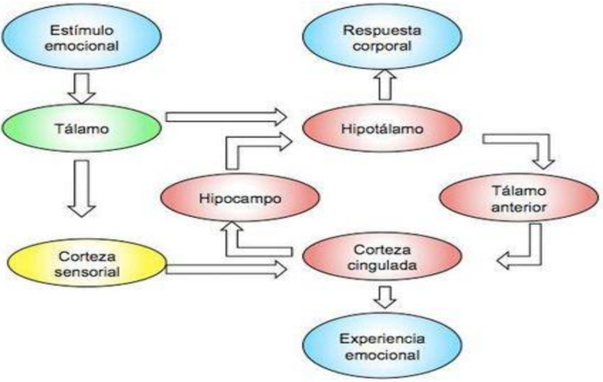
Circuito de Papéz: James Papéz propuso el “circuito de Papéz” como base anatómica de la emoción. Incluye: hipotálamo (cuerpos mamilares) -> tálamo anterior -> circunvolución del cíngulo -> hipocampo -> fórnix -> hipotálamo. Fue una de las primeras conceptualizaciones de un “cerebro emocional”.
Síndrome de Klüver-Bucy: describieron un síndrome conductual tras la resección bilateral de los lóbulos temporales (incluyendo la amígdala) en monos. Fue clave para demostrar el papel del lóbulo temporal y la amígdala en la emoción. Se caracteriza por:
- Hiperoralidad (llevarse objetos a la boca)
- Hipersexualidad
- Docilidad externa
- Ceguera psíquica (agnosia visual)
- Alteraciones emocionales (pérdida del miedo)
Paul MacLean y el Sistema Límbico: MacLean remota el circuito de Papéz y lo amplía al proponer el concepto de “sistema límbico” como sustrato de la vida emocional. Incluyó estructuras como la amígdala, el hipocampo y parte de la corteza prefrontal medial. Esta teoría influyó en la neurociencia afectiva, aunque hoy se considera que la idea de un sistema límbico cerrado y exclusivo es simplista. Actualmente se entiende que la emoción es una función distribuida en múltiples circuitos.

Componentes de la emoción
Comportamiento emocional: es la conducta observable que acompaña a la emoción, como huida, lucha, risa, etc. Tienen un valor adaptativo, porque permiten al organismo responder de manera inmediata a estímulos relevantes para la supervivencia. Estructuras neurales: hipotálamo y amígdala, coordinan respuestas motoras y autonómicas.
Comunicación emocional: expresión externa de las emociones, fundamentalmente a través de las expresiones faciales, gestos, tonos de voz y posturas corporales. Rol esencial en la interacción social, permite transmitir el estado afectivo a otros y coordinar conductas dentro del grupo. Estructuras neurales: corteza cingulada anterior y corteza prefrontal, reconocer y producir expresiones emocionales.
Experiencia emocional: sentimiento subjetivo asociado a la emoción, es decir, cómo la persona vive internamente esa respuesta. Incluye la percepción consciente del placer/displacer como la valoración cognitiva del evento. Estructuras neurales: corteza orbitofrontal y ventromedial participan en el “afecto nuclear” (placer/displacer), la corteza dorsolateral integra estos estados con procesos cognitivos y representaciones conceptuales.

Experiencia emocional
Valencia (placer/displacer): asociada al “afecto nuclear”, que corresponde a las sensaciones básicas de placer o displacer. Estructuras neurales: corteza orbitofrontal y ventromedial -> asignan valor de recompensa o amenaza a los estímulos. Generan representaciones neurales sensibles al contexto, que permiten establecer si algo resulta agradable o aversivo.
Despertar (arousal): relacionado con la “intensidad” de la emoción, o sea, cuán activante o movilizante resulta. Estructuras neurales: corteza cingulada anterior -> regulan la motivación y la intensidad de la experiencia emocional. Lesiones en esta zona se asocian con disminución en la intensidad subjetiva de emociones como tristeza o miedo.
Activación motora – Modelo de Aproximación/Evitación (MAE): es la tendencia de la emoción a generar “preparación y ejecución de conductas” (acercamiento, evitación, lucha, huida). Estructuras neurales: corteza prefrontal izquierda (afectos de aproximación – conductas dirigidas a metas) y corteza prefrontal derecha (afectos de evitación – inhibición y conductas defensivas). También se contempla la ausencia de acción en situaciones de inhibición conductual. La emoción no solo es un estado subjetivo, sino que organiza la conducta motora hacia o contra el estímulo.

Perspectivas actuales de la neurociencia afectiva
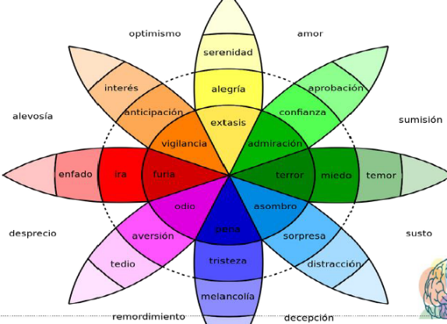
Paul Ekman – Emociones básicas y expresión facial: existen emociones básicas y universales (alegría, tristeza, miedo, ira, sorpresa y asco) cuya expresión facial es innata y reconocida interculturalmente. Investigó (junto con Levenson y Friesen) que la actividad del sistema nervioso autónomo (ej. Frecuencia cardíaca, sudoración) distingue entre emociones. Ej. La ira, el miedo y la tristeza producen patrones fisiológicos diferentes. También demostró que adoptar voluntariamente una expresión facial (ej. Forzar una sonrisa) puede inducir cambios fisiológicos y emocionales reales en la persona. La expresión facial no es solo un reflejo, sino que retroalimenta la experiencia emocional.
Modelo de Plutchik: organiza las emociones en una “ruega” con ocho emociones básicas opuestas en pares (alegría-tristeza, confianza-desagrado, miedo-ira, sorpresa-anticipación). Describió como estas emociones pueden combinarse y variar en intensidad, proponiendo un sistema dimensional útil para explicar conductas adaptativas.
Antonio Damasio – Marcadores somáticos: las emociones y sus correlatos corporales guían la toma de decisiones:
  - Los marcadores somáticos son representaciones mentales y corporales (positivas o negativas) asociadas a experiencias previas, que ayudan a anticipar consecuencias y evitar decisiones desventajosas.
  - Cuando este sistema se daña (ej. Lesiones en la corteza orbitofrontal), se observa una “insensibilidad a las recompensas futuras” y una preferencia por gratificaciones inmediatas aunque tenga consecuencias negativas.
  - Ejemplo: Iowa Gambling Test (IGT) (cartas que te hacen “ganar” o “perder” plata)
    - Personas sanas: gracias a los marcadores somáticos, desarrollan una “sensación negativa” al acercarse a los mazos desventajosos, entonces lo evitan.
    - Personas con daño orbitofrontal: no generan esos marcadores somáticos, entonces suelen elegir los mazos desventajosos repetidamente, priorizando la gratificación inmediata a pesar de que son negativas sus consecuencias.
Este planteo vincula emoción, cognición y conducta adaptativa de manera inseparable.

Estructuras neurales influidas en la emoción (Bases neurales)
Amígdala: modula la memoria emocional (facilita la consolidación de recuerdos de experiencias con carga afectiva, tanto negativas como positivas). Reconoce las expresiones emocionales (especialmente miedo en rostros ajenos). Coordina respuestas automáticas y conductuales ligadas al miedo y otras emociones.
Corteza cingulada anterior: clave en el monitoreo conductual y corrección de errores. Se asocia al comportamiento motivado, el aprendizaje de recompensas y castigos, y la intensidad subjetiva de la emoción. Lesiones en estas zonas producen disminución de la vivencia emocional.
Corteza prefrontal (CPF):
  - Orbitofrontal y ventromedial: asignan valor de placer/displacer, refuerzo o amenaza a los estímulos (afecto nuclear). Son importantes en la toma de decisiones emocionales y sociales.
  - Dorsolateral: se vincula a la reevaluación cognitiva (reinterpretar un estímulo emocional y cambiar el impacto afectivo. Ej. Frente a una crítica, en vez de enojarse, reinterpretarla como una oportunidad de aprendizaje), la atribución de estados mentales y la regulación voluntaria de las emociones.
  - En conjunto, la CPF regula el equilibrio entre aproximación (prefrontal izquierda) y evitación/inhibición.
Hipocampo y corteza entorrinal: Se conectan con la amígdala y el cíngulo anterior. Permiten contextualizar la experiencia emocional y ligar la emoción la memoria episódica.
Hipotálamo: Integra señales emocionales y coordina respuestas autonómicas y endocrinas (cambios fisiológicos como taquicardia, sudoración). *Falsa furia*
Estriado subcorticales adicionales:
  - Estriado ventral (núcleo accumbens, tubérculo olfatorio): mediador de motivación, recompensa y refuerzo.
  - Pálido ventral, sustancia negra y tálamo (núcleo dorsomedial–ganglios): regulan la conducta motivada y social.
  - Ínsula anterior: implicada en la percepción visceral y la experiencia subjetiva del asco y otras emociones sociales.

Áreas involucradas al miedo, ira y asco
Miedo: amígdala (detectar, generar y mantener emociones relacionadas con el miedo y respondería a la importancia del estímulo emocional, más allá de su valencia o contenido, ya sea placentero, displacentero o aversivo)
Asco: ínsula (participaría en la evaluación de las condiciones de disgusto o distrés actuando como una alarma interna ante cambios hemostáticos de posible sentimiento de daño interior)
Ira: Estriado ventral (participaría en la evaluación de las condiciones de ira. Es un área usualmente referida como el núcleo accumbens compuesta por extensivas células de mediano tamaño en el tubérculo olfatorio y en las partes ventrales mediales del caudado y el putamen)

Evaluación
Face task: Observación de rostros de personas y elegir la palabra que describe mejor el sentimiento de esa persona.
Emotion Hexagon: Fotos transformadas representando un continuo entre pares de emociones y el paciente debe elegir qué porcentaje corresponde a cada emoción. Emociones: alegría-sorpresa; sorpresa-miedo; miedo-tristeza; tristeza-asco; asco-ira; ira-alegría. Los porcentajes son: 90-10; 70-30; 50-50; 30-70; 10-90.
Tasit: Evalúa la habilidad para interpretar situaciones sociales y estados emocionales, a partir de expresiones faciales, movimientos corporales, gestos y prosodia. 20 videos de máximo 60 segundos, en donde se representan escenas en las que uno o dos actores representan diferentes situaciones sociales. Después de cada video, el participante debe elegir entre 5 opciones (asco, enojo, miedo, sorpresa y tristeza) la emoción que más se adecúe a la representación observada.
Minisea: El paciente debe reconocer las expresiones faciales en menos de 12 segundos.

Cognición social (CS)

Neuroanatomía involucrada
- Amígdala: procesa emociones básicas como miedo, ira y asco. Participa en el aprendizaje emocional, la memoria modulada por emociones y la detección de estímulos relevantes socialmente. Interactúa con la corteza orbitofrontal/ventromedial para evaluar señales sociales y regular la conducta.
- Corteza prefrontal: integra información cognitiva, emocional y social. Las áreas dorsolaterales se encargan de la planificación, memoria de trabajo, control ejecutivo. Las áreas orbitofrontales/ventromediales participan en la evaluación de recompensas, toma de decisiones sociales, regulación emocional.
- Hipocampo: consolidación de memoria episódica y contexto espacial. Interacción con amígdala para codificar memorias con contenido emocional.
- Corteza cingulada anterior: monitorización de la conducta, detección de errores y conflictos. Integración de información emocional y motivacional. Participa en la regulación de la empatía y la motivación social.
- Ínsula: procesa sensaciones viscerales y estados corporales internos. Clave en el reconocimiento de emociones como el asco y el dolor. Conecta señales corporales con la experiencia consciente de las emociones.
- Estriado ventral: incluye el núcleo accumbens y participa en circuitos de recompensa y motivación. Implicado en el aprendizaje por refuerzo y en la evaluación de resultados sociales positivos o negativos. Emociones placenteras.
- Hipotálamo: regula funciones autonómicas y endocrinas. Participa en respuestas emocionales básicas y en la expresión fisiológica de las emociones.
- Giro frontal inferior: asociado al sistema de neuronas espejo y a la imitación. Interviene en el reconocimiento de acciones y en algunos aspectos de la cognición social, como la comprensión de interacciones ajenas.

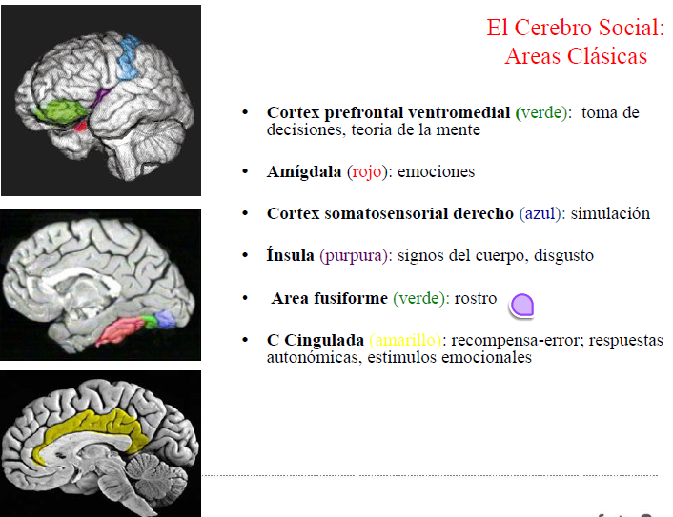

Definición e historia
La cognición sociales son los procesos cognitivos implicados en la interacción social, es decir, cómo percibimos, interpretamos y predecimos la conducta de los demás. Implica atribuir estados mentales (creencias, deseos, intenciones) a otros y a uno mismo. Supone la capacidad de ajustar la conducta en función de normas sociales, emociones ajenas y contexto.
- Siglo XIX – Primeras observaciones clínicas: casos como el de Phineas Gage marcaron un hito. Estos casos mostraron que existía una relación directa entre ciertas áreas cerebrales (orbitofrontal, ventromedial) y la conducta social.
- Desarrollo de la neurociencia social: durante el siglo XX la neuroanatomía, psicología social, ciencias cognitivas y neurociencia afectiva integraron aportes, interesándose en cómo las lesiones cerebrales específicas producían alteraciones en la sociabilidad, el juicio moral, la ToM y la empatía.
- Perspectiva actual: hoy la CS se estudia como un sistema distribuido, que involucra diferentes estructuras cerebrales. Se reconoce que no existe un “cerebro social” único, sino que la cognición social depende de la interacción entre múltiples áreas que también participan en procesos no sociales.

Constructos de la cognición social
Teoría de la mente (ToM): es la capacidad de inferir estados mentales de otras personas, incluyendo intenciones y sentimientos. Es una habilidad universal que subyace a nuestra capacidad de interactuar socialmente. Es un componente central en la capacidad empática y es una función que se supone ha evolucionado a partir de la selección natural dado que es adaptativa y confiere consecuencias positivas a quien la posee.
- ToM cognitiva: capacidad de inferir las creencias e intenciones de los otros. (Corteza prefrontal dorsolateral)
- ToM afectiva: capacidad de inferir los estados emocionales de los otros. (Corteza prefrontal ventromedial)
Violación de normas sociales: detección y evaluación de conductas que transgreden reglas implícitas o explícitas que regulan la interacción social. Involucra la CPF ventromedial/orbitofrontal y la amígdala, que procesan la relevancia emocional y social de la transgresión, y áreas temporales que integran el contexto. Es importante para la adaptación conductual y la regulación de la interacción social.
Juicio moral: capacidad de evaluar acciones o intenciones como correctas o incorrectas basándose en principios éticos y valores sociales. Involucra procesos cognitivos (evaluar intenciones, consecuencias) como afectivos (empatía, aversión a daño). Se vincula con CPF medial y ventromedial, corteza cingulada anterior, amígdala, ínsula y regiones temporales, en interacción con redes de ToM y de procesamiento emocional.
Toma de decisiones (TD): proceso complejo influenciado por múltiples procesos cognitivos y conductuales que requiere de la interacción de múltiples regiones corticales y subcorticales.
Procesamiento de las expresiones faciales y de emociones: reconocimiento de expresiones faciales, regulación de la distancia interpersonal, evaluación de confianza y riesgo social. Reconocimiento de las emociones tanto propia como de las demás personas.
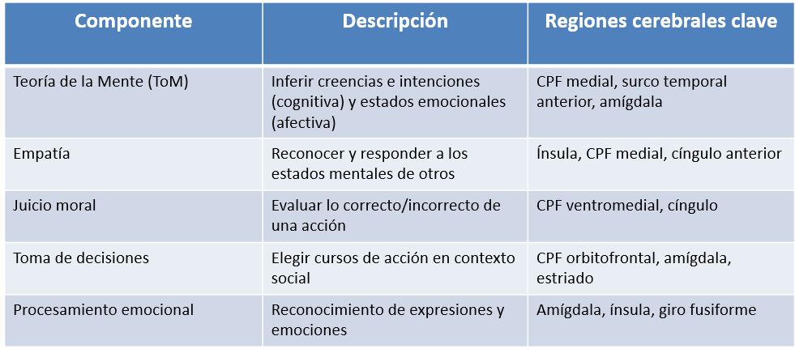

COGNICIÓN SOCIAL Y TRASTORNOS
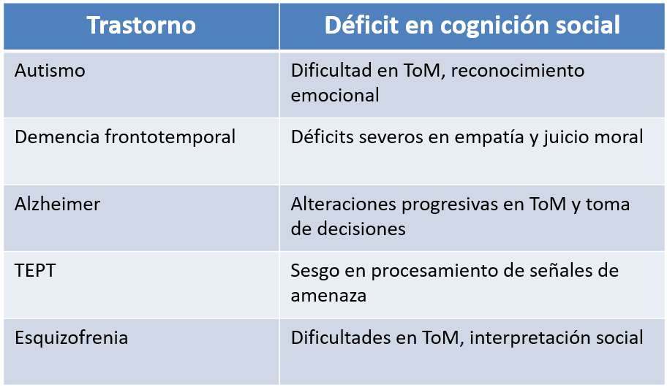

Desarrollo de la ToM
- Recién nacidos: atracción por las caras y los ojos. Gran facilidad para diferenciar expresiones faciales. (neuronas espejo)
- 6 meses: discriminación entre movimientos de objetos animados e inanimados
- Cerca de los 12 meses: capacidad para formar representaciones triádicas que articulan la percepción propia, la de un agente y el objeto.
- Entre los 14-18 meses: capacidad de dirigir la mirada hacia un agente que lo mire fijamente y se inicia la comprensión de estados mentales de deseo e intención y la relación entre emociones y logros.
- Entre 18 y 24 meses: diferenciación entre realidad e intención; se es capaz de distinguir entre la representación de un evento real y la representación de un estado hipotético (ej. Un pensamiento) y puede reconocerse al mirarse en el espejo (aunque esto sucede antes). Aparece el juego imaginativo y el “yo quiero”. Comprenden el “como si”.
- +24 meses: “yo pienso”. Comienzan a comprender que él y otra persona están mirando la misma cosa. Diferencian las intenciones de una persona de sus acciones. Logran el “señalamiento protodeclarativo”.
- 3-4 años: distinguen entre entidades y eventos mentales y físicos. Saben que el cerebro sirve para soñar, pensar, desear, guardar secretos, etc. 4 años distinguen apariencia vs realidad.
- 4-6 años: comprenden que lo que saben del mundo no necesariamente coincide con los que los demás saben. Comprenden que los otros pueden tener otras creencias sobre el mundo, así como también falsas creencias o creencias equivocadas. Reconocen en los otros la intención del engaño y la mentira.
- 6-7 años: comprenden que los otros también pueden representarse estados mentales de otras personas y pueden tener creencias equivocadas acerca de las creencias de los demás.
- 9-11 años: capacidad de entender que alguien dijo o hizo algo inapropiado sin saber que lo que se estaba haciendo era inapropiado. Entenderán que más allá de que no haya existido una intencionalidad, el otro puede sentirse lastimado o insultado.

ToM y empatía
Teoría de la mente:
- Se centra en los procesos cognitivos que permiten inferir los estados mentales de los demás (lo que piensan, creen o desean).
- No implica necesariamente compartir la emoción del otro.
- Se apoya en redes fronto-temporo-parietales, incluyendo corteza orbitofrontal medial, corteza prefrontal ventromedial, surco temporal superior posterior y corteza prefrontal medial.
Empatía:
- Implica tanto proceso afectivos (sentir lo que el otro siente) como cognitivos (comprender la emoción del otro).
- Conlleva resonancia emocional (nuestro propio sistema emocional se activa de forma similar al de la persona que observamos) y suele activar estructuras límbicas (como la amígdala) y corteza cingulada anterior, además de áreas prefrontales para la regulación emocional.
La ToM es inferencia mentalista y la empatía es compartir y comprender emocionalmente, aunque ambas interactúan en la cognición social. La empatía, además, comprende dos etapas: el reconocer la emoción y responder ante ella.

Evaluación:
TASIT (The Awareness of Social Inference Test): evalúa la percepción social con videos (reconocimiento de emociones; inferencia social [comprender sinceridad, mentiras y sarcasmo; pensamientos, intenciones, creencias]). Demencias frontales.
MINI-SEA (Mini-Social Cognition & Emotional Assessment): evalúa la cognición social (típicamente Faux Pas + reconocimiento de emociones faciales). Se asocia a integridad de mPFC/OFC y regiones de procesamiento emocional.
- Lectura de la mente en la mirada (Reading the Mind in the Eyes Test): evalúa la capacidad de reconocer estados mentales y emocionales complejos a partir de la expresión ocular. Evaluaciones de pacientes con dificultad para reconocer emociones complejas.
- Faux Pas Test (Paso en falso): evalúa la comprensión de situaciones sociales en las que un personaje, sin intención, dice algo inapropiado u ofensivo. Requiere integrar información cognitiva y afectiva. Es sensible a lesiones orbitofrontales y ventromediales.
- False Belief Task (Creencia Falsa, incluida la de Segundo Nivel): evalúa la capacidad de comprender que otra persona puede tener una creencia diferente de la realidad. Lesiones frontales o demencia -> dificultad en este test.
- Iowa Gambling Test (IGT): mide la toma de decisiones emocionales y está vinculado con la hipótesis del marcador somático de Damasio. Evalúa la corteza orbitofrontal y ventromedial. Relación con demencia frontotemporal y daño frontal.
- Lectura de la mente en la voz (Reading the Mind in the Voice, RMV): evalúa el reconocimiento de estados mentales/emociones complejas a partir de la prosodia (voz). Lesiones amigdalares pueden afectar el reconocimiento vocal de emociones.
- Normas Sociales (Social Norms Questionnaire, SNQ): evalúa el conocimiento y aplicación de normas sociales. Subescalas de overadhere (rigidez) y break (quebrantas normas). Los errores (especialmente overadhere) se vinculan con disfunción frontal (déficits ejecutivos) y contribución temporolateral anterior.
- Juicio moral (tareas/dilemas morales): evalúa el juicio moral en dilemas personales vs impersonales (utilitario vs deontológico). Pacientes con lesión ventromedial prefrontal (vmPFC) son más utilitarista (alteración de emociones sociales/empatía que guía el juicio); se usa en lesiones frontales y demencia frontotemporal (bvFTD) para caracterizar cambios en moralidad/empatía.

( Falta FACE TASK y EMOTION HEXAGON )

Lenguaje

¿Qué es el lenguaje?
Es un sistema simbólico y arbitrario con doble articulación (fonemas -> palabras; palabras -> oraciones), altamente productivo (permite generar infinitas oraciones a partir de elementos finitos) y universal en la especie humana (no se encontró ninguna comunidad humana sin lengua). Además, todas las lenguas comparten principios estructurales generales (categorías como sustantivos y verbos, oraciones bimembres, reglas básicas para preguntas).

Concepción biologicista del lenguaje
- Adquisición espontánea y temprana: el lenguaje hablado se adquiere de modo natural con exposición temprana, siguiendo etapas similares en todas las culturas; a los 4-5 años ya está el “núcleo” de la competencia lingüística.
- Pobreza del estímulo y predisposición innata: Los estímulos lingüísticos del niño son pobres en un triple sentido. Son expresiones incompletas o no bien formadas, son datos finitos y están llenos de lagunas, es decir, son fragmentarios.
- Período crítico (Lenneberg): se defiende una ventana evolutiva aproximadamente entre los 2 años y la pubertad, tras la cual disminuye la plasticidad para alcanzar un lenguaje plenamente normal si faltó exposición.
- Gramática universal (Chomsky): postula un dispositivo innato con principios universales y parámetros que el niño fija según la lengua del entorno; en formulaciones recientes se enfatiza la recursividad.
- Bases genéticas y cerebrales: se exploran “genes del lenguaje” y, desde la neurociencia, se asume que el lenguaje es producto del cerebro; las neuroimágenes muestran redes distribuidas (no “un solo centro”) que se coactiva durante tareas lingüísticas.

Patología del lenguaje
La afasia es la alteración de la comprensión y/o de la producción de mensajes verbales causadas por una lesión recientemente adquirida del sistema nervioso central.
- Alteración del lenguaje ORAL adquirida, ocasionada por un daño cerebral, en un sujeto adulto.
- Lesión FOCAL / DIFUSA (neurodegenerativas).
- Pueden afectarse de forma selectiva los diferentes niveles de procesamiento lingüístico.
- No pueden explicarse por alteraciones sensoriales (sordera), motoras (disartria) o trastornos mentales.

Enfoque clásico
Paul Broca: paciente Leborgne (“Tan”) con comprensión relativamente conservada pero gran dificultad para articular; en la autopsia se observa lesión en la circunvolución frontal inferior izquierda. Broca concluye que ahí se encuentra la producción del habla (“área de Broca”) y describe la afasia motora.
Carl Wernicke: pacientes que hablan con fluidez pero no comprenden; lesión en la circunvolución temporal superior posterior izquierda, por detrás del córtex auditivo primario -> función de comprensión (“área de Wernicke”).
- Modelo inicial (dos “centros” + conexión): propuso un centro auditivo (temporal posterior) y un centro articulatorio (frontal inferior) conectados por fibras. Predijo la afasia de conducción cuando se dañan esas fibras: dificultad para repetir con comprensión y producción relativamente conservadas.
Ludwig Lichtheim: describe un caso de afasia de conducción (desconexión) y añade un “centro conceptual” (almacén de significados), extendiendo el modelo a tres centros y tres conexiones. Si se lesiona la conexión auditivo <-> conceptual: afasia transcortical sensorial (como Wernicke, pero con repetición conservada). Si se lesiona la conexión conceptual <-> motor: afasia transcortical motora (como Broca, pero con repetición conservada).
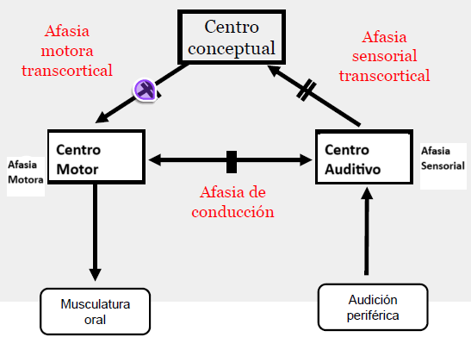
Modelo Wernicke-Lichtheim: esquema “clásico” de centros y vías. Centro auditivo, centro motor/articulatorio y centro conceptual, con sus vías de conexión; cada lesión de un centro o de una vía produce un síndrome afásico diferente (incluidas las transcorticales).
Norman Geschwind: sitúa el centro conceptual en parietal inferior izquierdo (circunvoluciones angular y supramarginal) y formaliza el modelo Wernicke-Geschwind.
Flujo de información (ejemplos):
- Palabra oída -> área auditiva primaria -> área de Wernicke -> (vía fascículo arqueado) -> área de Broca -> corteza motora (producción)
- Palabra escrita -> área visual -> circunvolución angular -> Wernicke -> Broca -> corteza motora.
- Lesión del fascículo arqueado -> déficit de repetición con comprensión/producción relativamente preservada (“síndrome de desconexión”).

Afasias
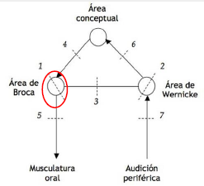
Afasia de Broca (no fluente):
Definición: trastorno de salida del lenguaje con habla no fluida, laboriosa, agramática, y comprensión relativamente mejor (aunque falla con sintaxis compleja). Repetición alterada. Parafasias fonéticas (tuyo -> “tutyo”) y fonémicas (tenedor -> “nenedor”). Estereotipias. Disprosodia. Agramatismo.
Pueden: comprender palabras y oraciones simples mejor que complejas; leer (comprensión) mejor que hablar; beneficiarse de claves fonémicas/semánticas para denominar.
No pueden: mantener habla fluida; repetir adecuadamente; escribir con normalidad (suele estar alterada)
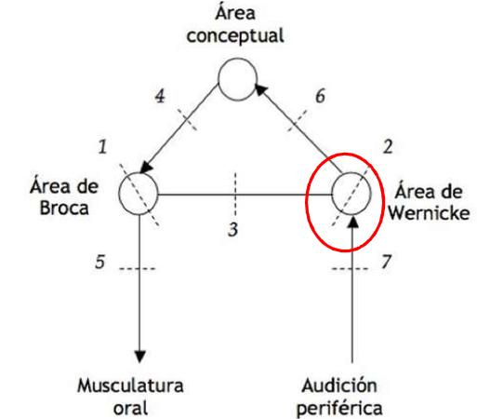
Afasia de Wernicke (fluente/sensorial):
Definición: habla fluida pero parafásica, comprensión muy alterada y repetición afectada. Frecuente anosognosia. Anomias. Compensación. Circunloquios. Neologismos. Logorrea. Jergafasia.
Pueden: articular y usar estructuras sintácticas complejas (forma) aunque sin contenido adecuado; a veces leer en voz alta, pero con errores.
No pueden: comprender bien (oral y lectura), repetir sin errores, denominar con precisión (aparecen parafasias y neologismos).

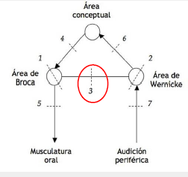
Afasia de conducción:
Definición: déficit severo de repetición con comprensión y articulación relativamente preservadas; habla fluida con numerosos errores fonémicos y autocorrecciones.
Pueden: comprender mejor que en Broca; conversación relativamente fluida; leer para comprender relativamente bien.
No pueden: repetir (especialmente palabras larga/no-palabras); leer en voz alta sin errores; escribir sin paragrafías.
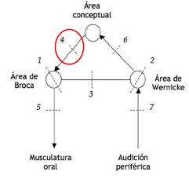
Afasia transcortical motora (TCM):
Definición: cuadro no fluente con gran dificultad para iniciar el habla espontánea; comprensión relativamente preservada; repetición muy buena (a veces ecolálica).
Pueden: repetir palabras/frases simples; comprender palabras y oraciones simples; lectura mejor que en Broca.
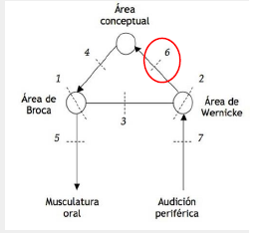
No pueden: iniciar producción espontánea (mutismo o respuestas muy breves); denominar fluidamente (anomia/perseveraciones); escritura reducida y agramática.
Afasia transcortical sensorial (TCS):
Definición: anomia como signo dominantes o exclusivo; fluencia normal o algo reducida por pausas; comprensión, repetición, lectura generalmente normales.
Pueden: repetir, comprender, leer; escritura por dictad/copia normal.
No pueden: denominar con precisión (parafasias, circunloquios); escritura espontánea puede mostrar anomias.
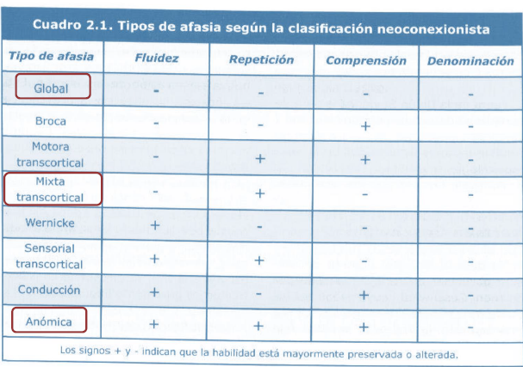
Afasia global:
Definición: trastorno muy severo; el paciente no comprende ni produce lenguaje oral ni escrito; repetición, denominación, lectura, escritura imposible.
Pueden: (en general) muy poco o nada a nivel lingüístico; a veces evoluciona desde mutismo a una estereotipia.
No pueden: comprender, producir, repetir, denominar, leer o escribir.

Parafasias: sustitución por una palabra fonológicamente similar. Ej.:
- Fonémico: teléfono -> teféfono | escuela -> escula.
- Semántica (Compensación): tenedor -> cuchillo.
Agramatismo: “lenguaje telegráfico”; dificultades para manejar la morfosintaxis (comprender cómo las palabras se forman [morfología] y cómo se organizan para crear frases con sentido [sintaxis]), con omisión de palabras de función y errores gramaticales. Ej. “Yo ir médico ayer” (omisión de artículos/preposiciones; verbo sin flexión); “niña comer pan” (sin artículos, verbo no concordante); “él fuimos casa” (error de concordancia).
Neologismos: palabras nuevas sin significado, por lo general, dentro de un discurso plagado de parafasias.
Circunloquios: uso de descripciones o rodeos para suplir una palabra que no se logra recuperar. Ej. Querés decir martillo – “lo que se usa para clavar”. Querés decir reloj – “lo que sirve para ver la hora”.

TIPOS DE PARAFASIAS
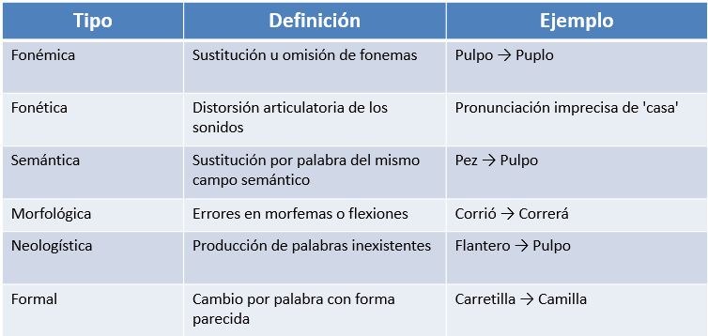

Agnosias

Definición de agnosia visual
Es un trastorno del reconocimiento por vía visual en el que la persona no puede identificar objetos (o caras, formas), a pesar de conservar funciones visuales elementales como agudeza, brillo, color y movimiento; suele relacionarse con lesiones en la vía occipitotemporal.

Definición de ceguera cortical
Es la pérdida de la visión debida a daño en la corteza visual (típicamente en la corteza visual primaria, V1), con ojos y vías ópticas periféricas intactas; clínicamente puede observarse y, en fases de recuperación, dar paso a déficits perceptivos como los de la agnosia aperceptiva.
Esta ceguera se acompaña frecuentemente de anosognosia (síndrome de Anton).

Vía ventral / vía dorsal
La visión es la modalidad sensorial más desarrollada en el ser humano y aquella de la que somos más dependientes.
Comienza con la codificación de una imagen por las células fotorreceptoras de la retina, proyectada hacia el cerebro por medio del nervio óptico, con una primera parada en el núcleo geniculado del tálamo y desde ahí a la corteza visual primaria situada en el lóbulo occipital. Cualquier lesión hasta este punto va a producir una alteración en el campo visual, en la agudeza o en el color de la imagen.
A partir de acá, la imagen formada en la corteza visual primaria debe ser reconocida e interpretada. Debe crearse una representación mental de la imagen que pueda ser comparada con imágenes previamente almacenadas en nuestra memoria, adquiriendo así sentido para nosotros. Esto se produce en la corteza visual asociativa, situada en los lóbulos occipital, temporal y parietal. Lesiones en la CVA producen agnosias visuales.
La información recibida en la corteza visual primaria va a seguir dos vías principales de procesamiento:
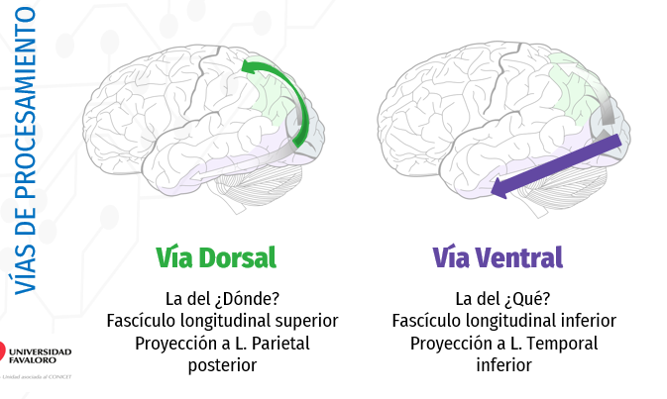
Vía Dorsal – El “¿Dónde?”
- Trayecto: núcleo geniculado lateral (capas ventrales) -> corteza visual primaria -> áreas corteza visual secundaria específicas -> área temporal medial -> área lateral intraparietal -> área medial superior temporal -> área ventral intraparietal -> región parietal superior. Todas estas se proyectan hacia la región dorsoparietal.
- La vía dorsal se activa preferentemente con estímulos en movimiento y transitorios, sensibles al contraste, pero no procesa el color (acromática). Se asocia al procesamiento espacial y de localización de los objetos, o sea, es el sistema del “¿dónde?”.
- Lesiones en esta vía provocan déficit para localizar y manipular objetos, y se vincula también con alteraciones como la dislexia.
Vía ventral – El “¿Qué?”
- Trayecto: retina -> núcleo geniculado lateral (capas dorsales) -> corteza visual primaria -> regiones de interbandas y bandas finas de la corteza visual secundaria -> proyección hacia la vía central y áreas de la corteza inferotemporal.
- La vía dorsal se activa con estímulos estáticos y cromáticos, especializados en la percepción del color y los detalles finos. Se asocia con el reconocimiento e identificación de los objetos, o sea, el sistema del “¿qué?”.
- Lesiones en esta vía producen distintos tipos de agnosias visuales, como la prosopagnosia (incapacidad de reconocer caras), al dañarse áreas específicas de la corteza inferotemporal.

Lissauer estadios aperceptivo/precategorial y asociativo/categorial
Estadío aperceptivo (“precategorial”):
Qué es: el problema está en la organización/integración perceptiva previa a la categorización: el paciente no logra recomponer mentalmente la forma del objeto cuando la imagen está incompleta, degrada o desde vistas “no canónicas”. Déficit antes del acceso al significado (“precategorial”). Agnosia aperceptiva -> Warrington y James
Lesión típica: parietal derecho.
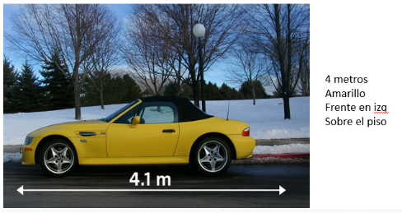
Cómo se evalúa: subtest VOSP: letras incompletas, siluetas, decisión de objetos, siluetas progresivas.
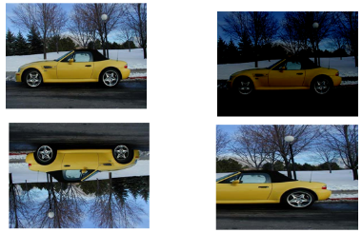
Percepción de las dimensiones básicas del objeto (tamaño, color, forma, orientación, localización, longitud, etc.)

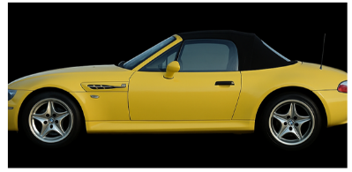
Separación figura y fondo

Constancia de objeto

Estadío asociativo (“categorial”):
Qué es: la percepción elemental está relativamente conservada, pero falla el acceso al significado del estímulo (al “sistema semántico visual”); el paciente puede copiar pero no reconoce/no nombra el objeto. Esto corresponde a un déficit en la etapa de categorización/semántica (“categorial”).
Lesión típica: temporo-occipital izquierda. A veces bilateral.
Cómo se evalúa: comparar objeto real/foto/dibujo; tareas de clasificación por categoría o juicios de tamaño/peso con dibujos/fotos.

Reconocimiento de objetos
El producto de la percepción se mezcla con la memoria. No alcanza simplemente con la unión de criterios aislados en un todo coherente, sino que estos deben disparar memorias de objetos percibidos con anterioridad para lograr el reconocimiento.

Agnosia visual aperceptiva
Es el trastorno en el que el paciente no logra construir una representación perceptiva coherente del objeto, aunque la agudeza visual, el color, el brillo y el movimiento se encuentran preservados.
- Lesiones: lesiones occipitales u occipito-parietales, con frecuencia en el lóbulo parietal derecho.
- Síntomas: el paciente no puede identificar ni emparejar objetos cuando están degradados, rotados o distorsionados. Ej. Un paciente confundió su nuevo cepillo de dientes verde con un lápiz rojo, porque había aprendido a reconocerlo solo por el color.

Agnosia visual asociativa
Es el trastorno en el que el paciente percibe el objeto relativamente bien pero no puede reconocerlo ni darle significado. No se explica por déficit sensorial, deterioro mental, déficit atencional ni por una afasia anómica.
- Lesiones: lesiones en la región témporo-occipital del hemisferio izquierdo (a veces bilaterales)
- Síntoma: el paciente describe características visuales sin poder reconocer el objeto. Ej.: un paciente frente a un plato dice, “es redondo… como un disco blanco”, sin identificar que se trata de un plato.
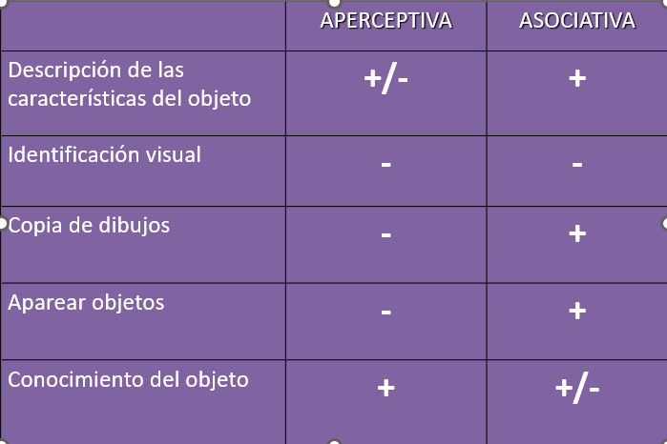
Entonces, la diferencia entre la Agnosia Aperceptiva y la Agnosia Asociativa, es que en la Agnosia Aperceptiva, el fallo se encuentra en la formación de la imagen perceptiva, no logran reconocer ni con estímulos alterados simples, en cambio, en la Agnosia Asociativa, el fallo se encuentra en la asociación percepción-significado, percibe, describen y copian, pero no reconocen qué es el objeto.

Prosopagnosia
La prosopagnosia es la incapacidad de reconocer caras familiares, incluidas las de personas cercanas o incluso la propia, a pesar de que la visión básica (agudeza, color, movimiento) y la inteligencia general estén preservadas. No se trata de un problema de memoria general ni de lenguaje, sino de un déficit selectivo en el procesamiento visual de la identidad facial.
Lesiones asociadas: suele estar vinculada con lesiones en la corteza occipitotemporal (giro fusiforme y giro occipital inferior), con predominio en el hemisferio derecho, aunque también pueden presentarse lesiones bilaterales.
Síntoma: el paciente puede ver un rostro con nitidez, describirlo (ojos, boca, nariz, etc.) y reconocerlo como “un rostro humano” pero no logra identificar a la persona ni diferenciar entre rostros conocidos y desconocidos. Pero puede reconocer a esas personas mediante la voz, la forma de caminar, etc.

otros tipos de agnosia visual
- Acromatopsia central (agnosia para los colores): el paciente no logra identificar ni reconocer los colores, a pesar de tener visión cromática en la retina. Se asocia con lesiones en la región occipitotemporal.
- Alexia pura (ceguera verbal): es un trastorno selectivo de la lectura. El paciente no puede leer palabras aunque sí puede escribirlas y reconocer letras aisladas. Se debe a lesiones en el lóbulo occipital izquierdo que interrumpen la conexión entre la visión y las áreas del lenguaje.
- Agnosia topográfica: incapacidad para reconocer lugares, rutas o mapas visualmente, aunque la persona puede describirlos verbalmente. Lesiones en la corteza parahipocampal y regiones occipitotemporales.
- Agnosia para objetos específicos: como la prosopagnosia, pero también para animales, herramientas o palabras escritas. Al parecer, dentro de la vía ventral hay áreas de especialización funcional.

Cómo distinguir una agnosia de un problema de memoria, de anomia y de apraxia
Agnosia vs Anomia: en la agnosia falla el reconocimiento por la vía visual; en la anomia el paciente reconoce pero no accede al nombre.
Agnosia vs problema de memoria: la agnosia es modalidad-específica (Visual); los problemas mnésicos afectan almacenamiento/recuperación y suelen verse en varias modalidades o en el recuerdo diferido.
Agnosia vs apraxia: la apraxia es un trastorno de gestos/habilidades aprendidas (pantomima/imitación/uso de objetos) con reconocimiento y comprensión preservados; la agnosia es un trastorno del reconocimiento visual.
Claves:
- Si “no nombra” pero reconoce por otras vías -> anomia.
- Si “no reconoce” por visión pero sí por tacto/definición -> agnosia visual
- Si falla imitación/pantomima con reconocimiento intacto -> apraxia
- Si el problema aparece en varias modalidades o en diferido (y en test de memoria) -> memoria

Evaluación
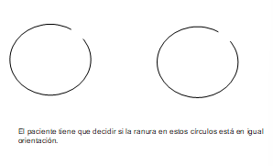
Aperceptivo: análisis exhaustivo de las propiedades del objeto que es necesario para su reconocimiento que incluyen su tamaño, orientación, localización y longitud. Dentro de este estadio la percepción de las diferentes propiedades de un objeto debe posteriormente unirse para formar un todo perceptual.
Debe lograrse la percepción del objeto más allá del punto de vista del observador.
Copia de figuras simples y complejas, matcheo de longitud, matcheo de tamaño, matcheo de orientación: se le consulta al paciente si ciertos estímulos están orientados similarmente
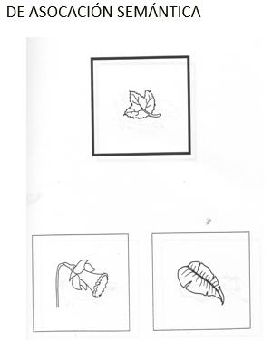
Asociativo: el todo perceptual logrado en el estadio anterior debe contrastarse con las memorias visuales almacenadas en el cerebro para permitir el reconocimiento.
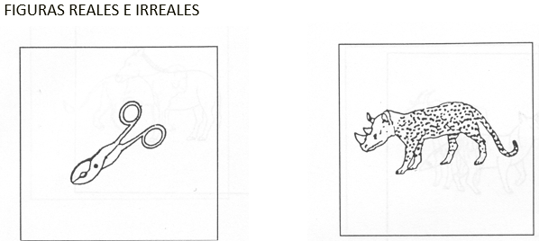

Estructuras neuroanatómicas
- Agnosia aperceptiva: Lesión parietal derecho (taxonomía de Warrington).
- Simultagnosia dorsal (aperceptiva): lesiones bilaterales parietales y/o parieto-occipital.
- Simultagnosia ventral: regiones temporo-occipitales inferiores izquierdas.
- Agnosia asociativa: lesiones temporo-occipitales del HI.
- Prosopagnosia: lesiones occípito-temporales derechas, en especial el giro fusiforme lateral derecho.

APRAXIAS

Neuroanatomía involucrada en el control motor
El control motor depende de una red integrada de áreas corticales y subcorticales:
- Corteza motora primaria (área 4 de Brodmann): responsable de la ejecución final de los movimientos voluntarios. Activa directamente las motoneuronas a través de las vías corticoespinales. No organiza los gestos complejos, sino que ejecuta las órdenes ya planificadas.
- Área premotora y área motora suplementaria (lóbulos frontales):
  - Área premotora: prepara y organiza los movimientos, sobre todo en relación con estímulos externos.
  - Área motora suplementaria: coordina secuencias complejas y movimientos bilaterales.
Ambas transformas las fórmulas de movimiento en patrones inervatorios, o sea, convierten la representación conceptual del gesto en un programa motor concreto.
- Lóbulo parietal (posterior): integra información sensorial (visión, propiocepción, tacto) para guiar la acción. Las regiones críticas son el giro angular y supramarginal, donde se almacenan los engramas gestuales. Permiten la planificación motora en relación con el espacio y el uso correcto de herramientas.
- Ganglios basales: seleccionan y ajustan parámetros cinéticos: dirección, amplitud y velocidad del movimiento. Coordinan la secuenciación de acciones y la inhibición de patrones motores incorrectos. Regiones destacadas: putamen y núcleo lenticular. Funcionan como parte de los circuitos parieto-frontales que regulan acciones dirigidas a objetos.
- Cerebelo: ajustan la precisión, coordinación y el timing de los movimientos. Aunque no siempre se lo nombren en las apraxias, es clave para mantener la fluidez y corrección de los gestos.
Entonces:
- Parietal -> planifica y representa la acción
- Premotora y suplementaria -> organiza la secuencia motora
- Motora primaria -> ejecuta el movimiento
- Ganglios basales y cerebelo -> modulan, corrigen y coordinan

Regiones corticales
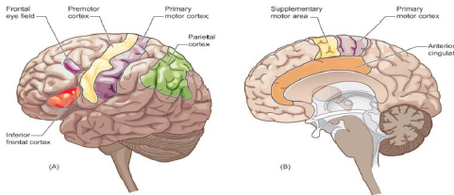
Regiones subcorticales
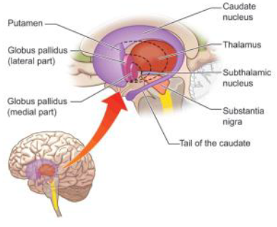

Lateralidad y apraxias
La lateralidad cerebral cumple un papel clave en las apraxias, porque la organización de los gestos no es simétrica entre hemisferios:
- Predominio del HI: el sistema gestual está lateralizado primariamente en el HI en la mayoría de las personas. Este hemisferio se especializa en las acciones relacionadas con el espacio personal y peripersonal, es decir, las que involucran brazos, manos y boca. Las lesiones parietales izquierdas suelen producir las apraxias más típicas (ideomotora, ideacional, apraxia de habla, etc.)
- Rol del HD: está más vinculado al espacio extrapersonal, accesible mediante movimientos de los ojos. Las lesiones derechas alteran la organización espacial de la acción, siendo típicas las apraxias construccional o de vestir, asociadas también a negligencia espacial y desorientación.
- Lesiones de cuerpo calloso: si se afecta la parte anterior, aparece la apraxia manual unilateral izquierda (síndrome de desconexión). El paciente ejecuta bien con la mano derecha (controlada por el HI), pero fracasa con la izquierda porque la información no logra transferirse al HD.
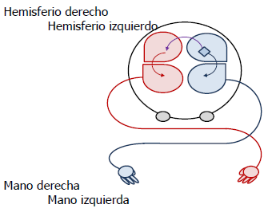

Liepmann y las apraxias
Fue el primer autor en describir un modelo explicativo sistemático para las apraxias de los miembros. Demostró que las apraxias se relacionaban con la existencia de un sistema cerebral especializado en la planificación motora, asentado principalmente en el HI.
Componentes del modelo de Liepmann
- Fórmulas de movimiento: son secuencias espacio-temporales que representan el conocimiento general del curso de acción a seguir. Funcionan como una especie de “programa motor abstracto”. Se alteran en lesiones temporo-parietales izquierdas.
- Patrones inervatorios: se encargan de traducir las fórmulas de movimiento en inervaciones musculares precisas. Permiten colocar los miembros en la posición adecuada para ejecutar el gesto. Se infiere que están en el lóbulo frontal (área motora suplementaria).
- Memoria cinética (o kinéticas): son relaciones funcionales entre inervaciones que se ejecutan sin necesidad de guía consciente, orientación o imágenes visuales. Están vinculadas con áreas motoras elementales, responsables de automatismos y destrezas aprendidas.
Mecanismo de la apraxia según Liepmann
La apraxia ocurre por la desconexión entre las fórmulas de movimiento y los patrones inervatorios. Ej. En la apraxia ideomotora, el paciente sabe lo que debe hacer (fórmula intacta), pero no logra traducirlo en el patrón motor correcto.

MODELO CLÁSICO DE LAS APRAXIAS (lIEPMANN)
Apraxia Ideatoria (AI):
Definición: es la incapacidad para concebir, organizar y ejecutar secuencias de acciones complejas orientadas a un fin. Incapacidad para entender cómo se utiliza un objeto. Ejemplo: al encender una vela, el paciente puede abrir la caja de fósforos, pero después trata de prender la vela con el revés o colocarla al revés en el candelabro.
Apraxia Ideomotora (AIM):
Definición: dificultad para ejecutar gestos aprendidos a la orden verbal o por imitación, a pesar de que el paciente sabe lo que tiene que hacer y puede realizar el gesto en situaciones automáticas. Ejemplo: no puede saludar “a la orden”, pero sí lo hace espontáneamente al despedirse.
Apraxia Cinética (Mielocinética / Inervatoria):
Definición: alteración en la destreza, rapidez y delicadeza de los movimientos finos y seriados, sin pérdida de la idea ni de la secuencia global. Ejemplo: el paciente puede realizar los movimientos aislados (abrir y cerrar la mano), pero fracasa en coordinarlos en serie (golpear con puño, canto y palma de manera rítmica).

modelo cognitivo de las apraxias (rothi)
El modelo de Rothi explica que la ejecución de gestos aprendidos depende de varios subsistemas especializados (perceptivos, semánticos, léxicos y motores), con rutas diferentes según se trate de gestos familiares (ruta léxica) o nuevos (ruta no léxica).
- Lexicones de acción
  - Lexicón de entrada: almacena las imágenes de gestos conocidos (ya vistos previamente por el sujeto).
  - Lexicón de salida: contiene las representaciones espacio-temporales para la ejecución de movimientos aprendidos.
Estos dos almacenes son independientes, a diferencia del modelo de Liepmann, que hablaba de “fórmulas de movimiento” en un único sistema.
- Proceso de entrada: la información puede ingresar al sistema por distintas vías
  - Visual de objetos (ej. Ver un martillo)
  - Visual-gestual (ej. Ver a alguien martillar)
  - Auditiva-verbal (ej. Recibir la orden “golpeá el martillo”).
En todos los casos, la información pasa por un análisis perceptivo y luego se conecta con los lexicones.
- Sistema semántico: involucra el conocimiento conceptual sobre herramientas, objetos y acciones. Es análogo al sistema semántico del lenguaje. Permite comprender para qué sirve un objeto y qué gesto corresponde a su uso.
- Patrones inervatorios y sistema motor: las representaciones del lexicón de salida deben transformarse en patrones inervatorios, que activan los músculos efectores. Estos constituyen el nivel final de ejecución.}
- Rutas léxica y no léxica:
  - Ruta léxica: utiliza el lexicón de entrada y salida -> se emplea cuando el gesto es conocido.
  - Ruta no léxica: conecta directamente el análisis visual con los patrones inervatorios -> permite imitar gestos nuevos o desconocidos, sin pasar por los lexiones.
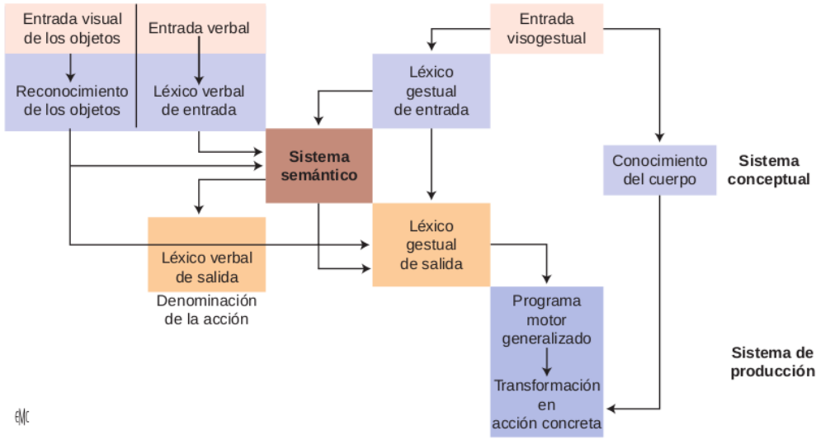

casos clínicos
- El paciente puede reconocer gestos pero lo que no puede es producirlos bajo ningún contexto, conservando la imitación de gestos sin significado -> Falla: Léxico gestual de salida
- El paciente exhibe mayor dificultad en la imitación de movimientos sin significado -> Falla: conexión entre Sistema conceptual “conocimiento del cuerpo” y el sistema de producción “programa motor generalizado -> transformación en acción concreta”
- El paciente tiene la posibilidad de realizar gestos a la orden pero no de reconocer o imitar gestos, mientras que si puede imitar movimientos no familiares -> Falla: léxico gestual de entrada.
- El paciente muestra alteraciones en la selección de la herramienta apropiada, en denominar objetos y en demostrar el conocimiento de las funciones de herramientas y objetos -> Falla: Sistema semántico
- El paciente imita gestos familiares significativamente peor que el reconocimiento de gestos o la producción de gestos a la orden verbal -> Falla: conexión del léxico gestual de entrada con el sistema semántico y el léxico gestual de salida.
- El paciente puede imitar gestos y producirlos tanto a la orden verbal como ante la vista de los objetos, puede responder correctamente preguntas sobre el uso de objetos y herramientas, pero sin embargo, no puede denominar o describir verbalmente el uso de los objetos presentados visualmente -> Falla: conexión entre el reconocimiento de objetos y el sistema semántico.

Tipos de apraxias
Apraxia conceptual:
Definición: déficit en el plan ideacional de la acción, manifestado en la falla en el uso de objetos o en secuencias complejas de actos. Dificultad para asociar la acción con el objeto. Alteraciones en la vida cotidiana no exclusivo de la clínica. Ejemplo: el paciente recibe un cepillo de dientes y pasta dental. En lugar de poner la pasta en el cepillo y luego llevarlo a la boca, intenta peinarse con el cepillo de dientes o ponerse la pasta en la axila como un desodorante.
Lesiones: lesiones extensas en el HI, especialmente en el giro angular parietal. También en demencias tipo Alzheimer. Lesiones en áreas posteriores del lenguaje, en temporales anteriores. Síndrome confusional.
Apraxia de conducción:
Definición: se produce por una interrupción en la transmisión entre regiones parietales y frontales, lo que impide transformar la fórmula de movimiento en un patrón motor correcto. Dificultades en imitar el gesto. Menos errores a la orden verbal y reconocimiento de gestos. Ejemplo: el examinador le pide al paciente que imite el gesto de usar un martillo. El paciente entiende la orden, pero realiza un movimiento torpe o erróneo, como si golpeara con el dorso de la mano o de forma descoordinada.
Lesiones: vinculadas a lesiones del fascículo arcuato (conexión temporo-parieto-frontal izquierda). Lesiones vasculares que afecten la sustancia blanca, demencias frontotemporales. Lesión desde el occipital superior al temporal inferior, déficits en imitación.

Evaluación

tipos de gestos
Gestos transitivos con objeto: Son acciones que implican el uso real de un objeto. Suelen estar mejor preservados porque la presencia del objeto facilita la ejecución.
Gestos transitivos sin objeto (pantomimas): Ejecución del gesto de uso de un objeto pero sin tenerlo presente. Estos son más difíciles y típicamente alterados en la apraxia ideomotora.
Gestos intransitivos (simbólicos o convencionales): Son gestos que no involucran objetos, transmiten un significado cultural o social. Ejemplo: saludar con la mano. Requieren acceso a representaciones simbólicas y son sensibles a lesiones del HI.

Baterías de evaluación
- Test de Boston: es una prueba que evalúa la ejecución de gestos mediante pantomimas a la orden verbal y también por imitación. Su objetivo es discriminar entre apraxia ideomotora e ideatoria.
- Batería de Ska: es una batería experimental. Evalúa diferentes componentes del sistema práxico, siguiendo el modelo cognitivo. Combina tareas de ejecución de gestos a la orden, imitación, uso real de objetos y reconocimientos de gestos.
- Batería de Florida: es una batería no completamente estandarizada. Evalúa las praxias mediante subtest que abarcan recepción de gestos, producción, imitación y semántica de acción.
- Batería cognitiva de praxias
  - Producción gestual:
    - Ejecución de gestos a la orden verbal. (imitar los gestos del evaluador)
    - Ejecución de gestos a la vista de los objetos. (mostrar un objeto y que haga el gesto de usarlo)
    - Uso de herramientas. (mostrar un objeto, usarlo)
  - Comprensión gestual:
    - Discriminación gestual (hacer un gesto y que lo relacione con el objeto)
    - Decisión gestual (hacer gestos y que diga si los conoce o no)
  - Imitación:
    - Imitación de gestos familiares (imitar al evaluador)
    - Imitación de gestos no familiares (imitar al evaluador)
  - Sistema semántico:
    - Apareamiento objeto-herramienta (mostrar un dibujo [flores] e indicar qué herramienta se usa con cada objeto [ej. Varias herramientas, entre ellas un regador])
    - Denominación por función (ej. “¿qué se usa para cortar la comida?”)
    - Evaluación del conocimiento de una función por identificación del objeto específico (ej. Se muestra un objeto [tijera] y se pregunta “¿esto sirve para barrer?”)
- Mini Mental State Examination (MMSE)
- Escala para la Evaluación de la Enfermedad de Alzheimer (ADAS)
- Figura compleja de Rey
- Diseño con Cubos (WAIS)

